**МАКЕТ ЛОКАЛЬНОГО ТРАНСПОРТНО-ЛОГИСТИЧЕСКОГО ЦЕНТРА (ЛТЛЦ) В УСЛОВИЯХ КЫРГЫЗСТАНА**

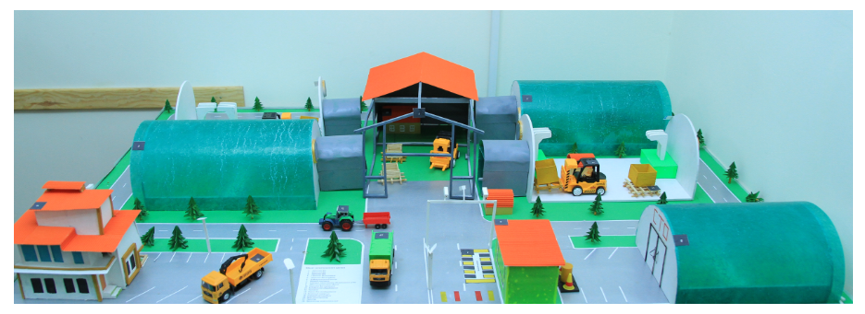

**Описание:** Макет ЛТЛЦ - представляет собой комплексное сооружение, состоящее из терминалов для хранения и переработки грузов сельскохозяйственного назначения, контрольно-пропускного пункта (КПП) для проведения весового контроля грузовых автомобилей, станции технического обслуживания (СТО) предназначенной для ремонта грузовых автомобилей, а также административного здания. На территории предусмотрены стоянка для грузовых транспортных средств, пункт питания и отдыха для водителей. Макет ЛТЦЛ оборудован погрузочно-разгрузочными средствами и прочим техническим инвентарем необходимым для нормального режима работы ЛТЦЛ.

**Применение:** Проект используется в учебном процессе при проведении лекций и практических занятий по дисциплинам: «Транспортная логистика», «Основы складской логистики», «Взаимодействие видов транспорта», «Грузовые перевозки» и др.

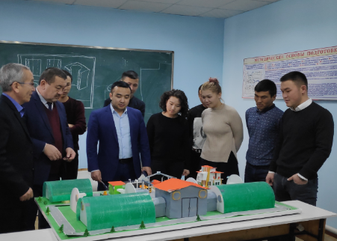

Использование макета ЛТЛЦ в учебном процессе

**Стоимость макета: 50 000 сомов**